Новые медицинские издания по специальностям «Лечебное дело», «Педиатрия», «Фармакология», «Медико-профилактическое дело» и другим направлениям в электронном виде

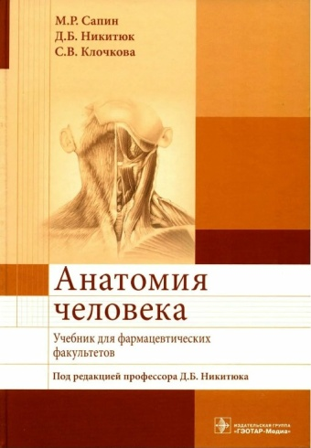
Анатомия человека : учебник для фармацевтических факультетов / М. Р. Сапин, Д. Б. Никитюк, С. В. Клочкова ; под ред. Д. Б. Никитюка. – Москва : ГЭОТАР-Медиа, 2023. – 480 с. – ISBN 978-5-9704-7412-9. – Текст : электронный // ЭБС "Консультант студента" : [сайт]. – URL : https://www.studentlibrary.ru/book/ISBN9785970474129.html (дата обращения: 30.03.2023). – Режим доступа : по подписке.

Анатомия человека — первый медицинский предмет, с которым встречаются будущие специалисты-медики. Это важнейшая фундаментальная теоретическая и практическая база, необходимая для последующего изучения других дисциплин.
Анатомические сведения используются при изучении антропологии — науки о человеке, цитологии (наука о строении клеток), гистологии (наука о тканях), эмбриологии (наука о развитии организма) и других дисциплин. Анатомия необходима для всех клинических дисциплин (для практической медицины).
В учебнике изложен курс анатомии человека с элементами физиологии, что необходимо для дальнейшего изучения медико-биологических и клинических дисциплин. Представлено достаточное количество информативных, высококачественных, преимущественно цветных рисунков, снабженных пояснениями. Восприятие учебного материала облегчает наличие в учебнике кратких обобщающих схем и таблиц. По мере изложения материала студентам предлагаются вопросы для повторения и самоконтроля.
Издание предназначено для студентов, получающих медицинское образование по специальностям "Фармация", "Биофизика", "Биохимия", "Сестринское дело". Будет полезно также и для ординаторов, аспирантов и врачей различных специальностей.

- Ссылка на полный текст: https://www.studentlibrary.ru/book/ISBN9785970474129.html (дата обращения: 30.03.2023).
Регистрироваться в "Консультант студента" необходимо в ЛОКАЛЬНОЙ сети вуза, например, в Электронном читальном зале библиотеки. Руководство по регистрации в электронных ресурсах – https://www.volgmed.ru/uploads/files/2019-8/115818-registraciya_v_ebs_prepodavatelyam_aspirantam_ordinatoram_sotrudnikam.pdf

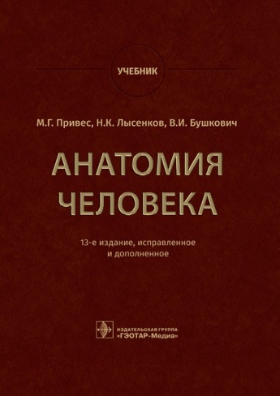
Привес, М. Г. Анатомия человека : учебник / М. Г. Привес, Н. К. Лысенков, В. И. Бушкович. – 13-е изд. , испр. и доп. – Москва : ГЭОТАР-Медиа, 2023. – 896 с. – ISBN 978-5-9704-7496-9. – Текст : электронный // ЭБС "Консультант студента" : [сайт]. – URL : https://www.studentlibrary.ru/book/ISBN9785970474969.html (дата обращения: 30.03.2023). – Режим доступа : по подписке.

Учебник является фундаментальным трудом, которому в 2022 г. исполнилось 90 лет.
В нем представлены всеобъемлющие сведения по функциональной анатомии человека. Приведены общие данные о строении тела человека, детально рассмотрены опорно-двигательный аппарат, внутренние органы, нервная система и органы чувств. Книга содержит иллюстрации, которые стали классическими. Термины соответствуют международной анатомической номенклатуре.
Издание предназначено студентам медицинских вузов, а также может быть полезным всем интересующимся анатомией.

- Ссылка на полный текст: https://www.studentlibrary.ru/book/ISBN9785970474969.html (дата обращения: 30.03.2023).
- Регистрироваться в "Консультант студента" необходимо в ЛОКАЛЬНОЙ сети вуза, например, в Электронном читальном зале библиотеки. Руководство по регистрации в электронных ресурсах - https://www.volgmed.ru/uploads/files/2019-8/115818-registraciya_v_ebs_prepodavatelyam_aspirantam_ordinatoram_sotrudnikam.pdf

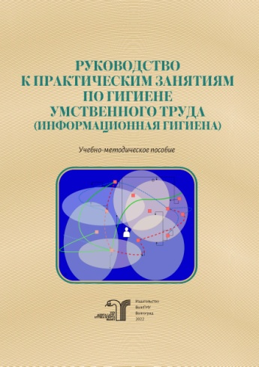
Руководство к практическим занятиям по гигиене умственного труда (информационная гигиена) : учебно-методическое пособие / И. А. Молодцова, Л. П. Сливина, Е. И. Калинченко [и др.] ; Министерство здравоохранения Российской Федерации, Волгоградский государственный медицинский университет. – Волгоград : Издательство ВолгГМУ, 2022. – 60 с. – ISBN 978-5-9652-0782-4. – Текст : электронный // ЭБС ВолгГМУ. Издания. – URL: http://bibl.volgmed.ru/MegaPro/UserEntry?Action=FindDocs&idb=e_volgmed&ids=914 (дата обращения 30.03.2023).

Информационная гигиена изучает закономерности влияния информации на психическое, физическое и социальное благополучие человека, его работоспособность, продолжительность жизни, общественное здоровье социума, разрабатывающий нормативы и мероприятия по оздоровлению окружающей информационной среды и оптимизации интеллектуальной деятельности. Она интегрирует на общей методической основе в единый комплекс знания, необходимые для обеспечения комфортного состояния и безопасности человека во взаимодействии с информационной средой.
Пособие предназначено для обучающихся по специальности «Медико-профилактическое дело» при подготовке к практическим занятиям по дисциплине «Гигиена труда» и «Основы здорового образа жизни», «Гигиене умственного труда», а также в подготовке к Государственной итоговой аттестации, аккредитации выпускников по специальности «Медико-профилактическое дело» и в дальнейшем в практической деятельности.
- ссылка на электронную версию учебника:
http://bibl.volgmed.ru/MegaPro/UserEntry?Action=FindDocs&idb=e_volgmed&ids=914 (дата обращения 30.03.2023)
- Для получения доступа к учебному пособию, необходимо ввести: логин - ваша фамилия и пароль - номер читательского билета (правый верхний угол, кнопка "Войти"). Номер читательского билета можно уточнить в библиотеке.

Клеточная и тканевая адаптация к стрессу : учебно-методическое пособие / М. В. Букатин, О. Ю. Кузнецова, Н. А. Колобродова [и др.] ; Волгоградский государственный медицинский университет. – Волгоград : Издательство ВолгГМУ, 2022. – 72 с. – ISBN 978-5-9652-0819-7 – Текст : электронный // ЭБС ВолгГМУ. Издания. – URL: http://bibl.volgmed.ru/MegaPro/UserEntry?Action=FindDocs&idb=e_volgmed&ids=931 ( дата обращения 30.03.2023).

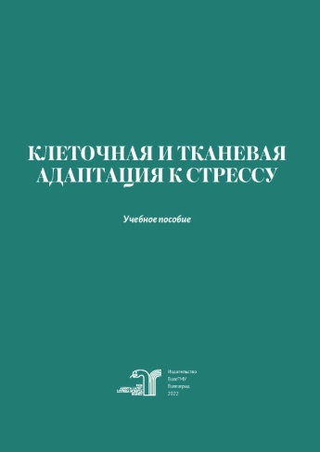
Клеточный стресс – это состояние биологической системы клетки при воздействии на нее внешними или внутренними факторами, нарушающими ее внутренний физиологический баланс.
В учебно-методическом пособии содержатся материалы об общих закономерностях клеточной и тканевой адаптации, механизмах развития стресса, особенностях приспособления клеток и тканей к различным стрессовым факторам.
Данное пособие предназначено для обучения студентов по дисциплинам «Общая биология», «Основы биологии», «Биология, экология», по направлениям подготовки «Биология» и «Биотехнические системы и технологии», «Медико-профилактическое дело» при изучении основ клеточной биологии.
- ссылка на электронную версию учебника:
http://bibl.volgmed.ru/MegaPro/UserEntry?Action=FindDocs&idb=e_volgmed&ids=931 (дата обращения 30.03.2023)
- Для получения доступа к учебному пособию, необходимо ввести: логин - ваша фамилия и пароль - номер читательского билета (правый верхний угол, кнопка "Войти"). Номер читательского билета можно уточнить в библиотеке.

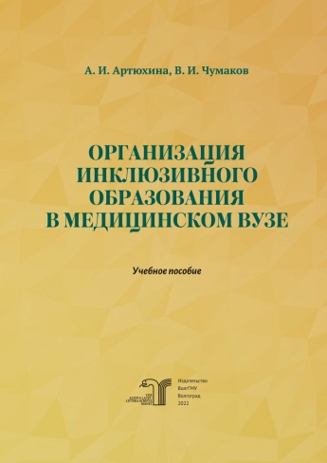
Организация инклюзивного образования в медицинском вузе : учебное пособие / А. И. Артюхина, В. И. Чумаков ; рец. М. Е. Волчанский ; Волгоградский государственный медицинский университет. – Волгоград : Издательство ВолгГМУ, 2022. – 152 с. : ил. – ISBN 978-5-9652-0725-1. – Текст : электронный // ЭБС ВолгГМУ. Издания. – URL:
http://bibl.volgmed.ru/MegaPro/UserEntry?Action=FindDocs&idb=e_volgmed&ids=934 (дата обращения 30.03.2023).

Получение высшего образования, профессии особенно важно для студентов с ограниченными возможности здоровья или инвалидностью, поскольку способствует свободе выбора жизненных целей, даёт духовную и финансовую независимость при социальной востребованности. Актуальность обращения к проблеме повышения качества образования студентов-инвалидов и лиц с ограниченными возможностями здоровья связана с образовательной стратегией, направленной на формирование социального и человеческого капитала в системе образования.
Учебное пособие содержит информацию по базовым вопросам педагогики инклюзивного образования, структурированные задания для самоконтроля и самостоятельной работы обучающегося. В пособии представлены организационно-методические и психолого-педагогические аспекты инклюзивного образования, рекомендуемая литература. Учебное пособие предназначено для дополнительного профессионального образования преподавателей, участвующих в обеспечении образовательных программ группы «Здравоохранение», для магистров, изучающих дисциплину «Основы педагогики высшей школы», для аспирантов, осваивающих дисциплину «Педагогика и методика преподавания в высшей школе».

- ссылка на электронную версию учебника: http://bibl.volgmed.ru/MegaPro/UserEntry?Action=FindDocs&idb=e_volgmed&ids=934 (дата обращения 30.03.2023).
- Для получения доступа к учебному пособию, необходимо ввести: логин - ваша фамилия и пароль - номер читательского билета (правый верхний угол, кнопка "Войти"). Номер читательского билета можно уточнить в библиотеке.

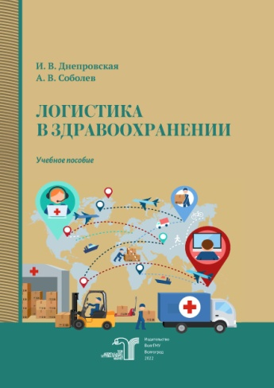
Днепровская, И. В. Логистика в здравоохранении : учебное пособие для обучающихся по направлению подготовки 38.03.02 "Менеджмент" (профиль "Управление в здравоохранении", уровень бакалавриата) / И. В. Днепровская, А. В. Соболев ; Министерство здравоохранения Российской Федерации, Волгоградский государственный медицинский университет, кафедра профильных дисциплин института общественного здоровья. – Волгоград : Издательство ВолгГМУ, 2022. – 116 с. – ISBN 978-5-9652-0816-6. – Текст : электронный // ЭБС ВолгГМУ. Издания.- URL: http://bibl.volgmed.ru/MegaPro/UserEntry?Action=FindDocs&idb=e_volgmed&ids=933 (дата обращения 31.03.2023).

Целью данного пособия является возможность предоставить студентам, обучающимся по экономическим и неэкономическим специальностям, системные знания по основам логистики, ознакомить их с современными логистическим концепциями и обучить практикам применения на рабочем месте.
Учебное пособие состоит из четырех разделов. Раздел первый посвящен базовым категориям логистики, второй и третий разделы раскрывают сущность логистического управления и взаимодействия с основными функциями организации, а также построения информационных логистических систем с функцией контроллинга. Четвертый раздел описывает узкоотраслевые особенности логистики медицинских организаций.
Оказать консультативную методическую помощь, направить студентов на качественное освоение материала – основная задача данного учебно-методического пособия.
- ссылка на электронную версию учебника:
http://bibl.volgmed.ru/MegaPro/UserEntry?Action=FindDocs&idb=e_volgmed&ids=933 (дата обращения 31.03.2023).
- Для получения доступа к учебному пособию, необходимо ввести: логин - ваша фамилия и пароль - номер читательского билета (правый верхний угол, кнопка "Войти"). Номер читательского билета можно уточнить в библиотеке.

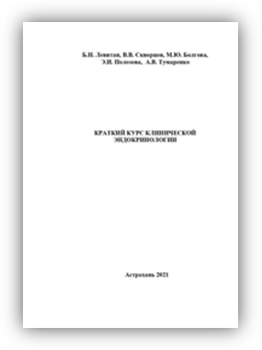
Краткий курс клинической эндокринологии : учебное пособие / Б. Н. Левитан, В. В. Скворцов, М. Ю. Болгова [и др.]. – Астрахань : АГМУ, 2021. – 140 с. – ISBN 978-5-4424-0624-5. – Текст : электронный // Лань : электронно-библиотечная система. — URL: https://e.lanbook.com/book/245108 (дата обращения: 11.01.2023). – Режим доступа: для авториз. пользователей.

Диагностика эндокринных заболеваний сложна и зависит не только от оценки клинических синдромов, но и от исследования гормонального статуса больных, так как даже характерная клиника без оценки гормональной картины не дает уверенности в точном диагнозе.
В последнее время возросли возможности визуализирующих методик (ультразвуковых исследований, радиоизотопной техники, компьютерной томографии, МРТ), позволяющих верифицировать даже самую редкую эндокринную патологию. Данные методы помогают при проведении дифференциальной диагностики заболеваний, а также очень полезны при проведении динамического наблюдения за пациентами.
Ключевое внимание в учебном пособии уделено наиболее часто встречающимся заболеваниям эндокринной системы. Описываются особенности этиологии, патогенеза этих болезней, основные диагностические методы, а также принципы лечебной тактики.
Настоящее методическое пособие – это результат работы врачей-преподавателей, занимающихся практической лечебной, консультативной, педагогической деятельностью, имеющих большой опыт и знания как в эндокринологии, так и в смежных дисциплинах. Пособие можно использовать как краткое руководство для студентов-медиков, ординаторов, врачей-эндокринологов, терапевтов, педиатров, врачей общей практики.
Учебное пособие предназначено студентам старших курсов лечебного и педиатрического факультетов высших медицинских учебных заведений. Пособие подготовлено в соответствии с требованиями ФГОС ВО по специальностям: 31.05.01 «Лечебное дело» и 31.05.02 «Педиатрия», утвержденных Минобрнауки РФ.

- Ссылка на полный текст: https://e.lanbook.com/book/245108 (дата обращения: 11.01.2023).
Регистрироваться необходимо в ЛОКАЛЬНОЙ сети вуза, например, в Электронном читальном зале библиотеки
Руководство по регистрации в электронных ресурсах - https://www.volgmed.ru/uploads/files/2019-8/115818-registraciya_v_ebs_prepodavatelyam_aspirantam_ordinatoram_sotrudnikam.pdf

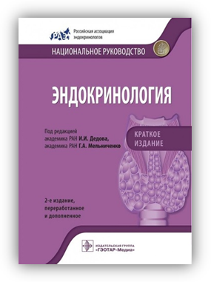
Дедова И. И. Эндокринология. Национальное руководство. Краткое издание / под ред. И. И. Дедова, Г. А. Мельниченко. – 2-е изд. , перераб. и доп. – Москва : ГЭОТАР-Медиа, 2020. – 832 с. : ил. – 832 с. – ISBN 978-5-9704-5560-9. – Текст : электронный // ЭБС "Консультант студента" : [сайт]. – URL : https://www.studentlibrary.ru/book/ISBN9785970455609.html (дата обращения: 11.01.2023). – Режим доступа : по подписке.

Национальные руководства - серия практических руководств по основным медицинским специальностям, включающих специальную информацию, необходимую врачу для непрерывного последипломного образования. В отличие от других изданий в национальных руководствах равное внимание уделено профилактике, диагностике, фармакотерапии и немедикаментозным методам лечения.
Национальное руководство по эндокринологии представляет собой фундаментальный труд, отражающий современный уровень развития клинической эндокринологии, работа над которым проводилась под эгидой Российской ассоциации эндокринологов при активном участии сотрудников крупнейших научно-исследовательских учреждений Москвы, Санкт-Петербурга и других городов России. Благодаря объединению в авторский коллектив большинства ведущих эндокринологов России удалось создать руководство, отражающее согласованную позицию отечественной научной школы по всем актуальным проблемам эндокринологии.
В России, как и в большинстве развитых стран мира, эндокринные заболевания, в частности сахарный диабет, являются одной из основных причин смертности и инвалидизации. В книге «Эндокринология. Национальное руководство» приведены современные рекомендации по профилактике, диагностике, лечению эндокринных заболеваний и реабилитации эндокринологических больных. Особое внимание уделено ведению больных с наиболее распространенными заболеваниями эндокринной системы, такими как сахарный диабет, ожирение, остеопороз, болезни щитовидной железы. Изложены диагностические подходы к пациентам с наиболее распространенными эндокринологическими синдромами: гиперкортицизмом, узловым зобом, гипого-надизмом и др.
Рекомендации по диагностике и лечению основаны на обширном клиническом опыте работы ведущих отечественных учреждений и на результатах многоцентровых научных исследований, проведенных как в нашей стране, так и за рубежом.
Непрерывное развитие медицины (новые клинические исследования, рекомендации, фармакологические препараты) обусловило необходимость пересмотра и доработки национального руководства по эндокринологии и выхода второго издания книги. Создание краткой версии национального руководства продиктовано желанием разработки медицинского пособия удобного для повседневного использования ввиду растущей потребности в знаниях о патологиях эндокринных органов среди врачей различных специальностей.
В настоящем, втором издании краткой версии национального руководства "Эндокринология" пересмотрены и обновлены все главы с учетом последних международных и отечественных рекомендаций, а также введены новые актуальные разделы. Руководство предназначено эндокринологам, терапевтам, врачам общей практики, а также студентам старших курсов медицинских вузов, интернам, ординаторам, аспирантам.
- Ссылка на полный текст: https://www.studentlibrary.ru/book/ISBN9785970455609.html (дата обращения: 11.01.2023).
Регистрироваться в "Консультант студента" необходимо в ЛОКАЛЬНОЙ сети вуза, например, в Электронном читальном зале библиотеки. Руководство по регистрации в электронных ресурсах - https://www.volgmed.ru/uploads/files/2019-8/115818-registraciya_v_ebs_prepodavatelyam_aspirantam_ordinatoram_sotrudnikam.pdf

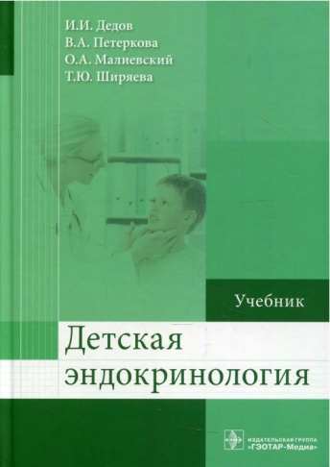
Детская эндокринология : учебник / И. И. Дедов, В. А. Петеркова, О. А. Малиевский, Т. Ю. Ширяева. – Москва : ГЭОТАР-Медиа, 2023. – 256 с. – ISBN 978-5-9704-7491-4. – Текст : электронный // ЭБС "Консультант студента" : [сайт]. – URL : https://www.studentlibrary.ru/book/ISBN9785970474914.html (дата обращения: 11.01.2023). – Режим доступа : по подписке.

Эндокринология - это наука о физиологии и патофизиологии эндокринных желез, клинических проявлениях и вспомогательных технологиях диагностики заболеваний, связанных с нарушением функции этих желез. Бурное развитие науки и медицинской техники обусловило значительные изменения в наших представлениях о генезе и патофизиологии эндокринных болезней. Вместе с тем широкое применение гормональных препаратов при неэндокринных заболеваниях диктует необходимость знаний и понимания физиологии и патофизиологии эндокринных желез врачами всех специальностей. Это первый отечественный учебник для студентов вузов по детской эндокринологии. Он написан ведущими отечественными эндокринологами, имеющими большой стаж в области преподавания этой интереснейшей дисциплины.
В учебнике в структурированной форме отражены современные знания о методах диагностики, лечения и профилактики заболеваний эндокринной системы у детей и подростков, которые требуются для освоения практических умений и навыков, необходимых в работе участкового врача. Все представленные технологии основаны на принципах доказательной медицины и рекомендованы к практическому применению федеральными клиническими рекомендациями и консенсусами международных эндокринологических профессиональных ассоциаций. Издание содержит фонд оценочных средств (тесты, клинические ситуационные задачи), позволяющий оценить степень освоения профессиональных компетенций по каждому разделу.
Учебник предназначен для освоения дисциплины/модуля "Детская эндокринология" обучающимися в образовательных организациях высшего образования по специальностям 31.05.01 "Лечебное дело", 31.05.02 "Педиатрия".
- Ссылка на полный текст: https://www.studentlibrary.ru/book/ISBN9785970474914.html (дата обращения: 11.01.2023).
Регистрироваться в "Консультант студента" необходимо в ЛОКАЛЬНОЙ сети вуза, например, в Электронном читальном зале библиотеки. Руководство по регистрации в электронных ресурсах - https://www.volgmed.ru/uploads/files/2019-8/115818-registraciya_v_ebs_prepodavatelyam_aspirantam_ordinatoram_sotrudnikam.pdf

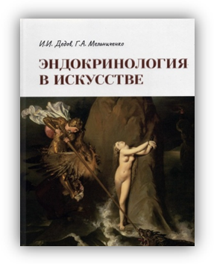
Дедов И. И. Эндокринология в искусстве / И. И. Дедов, Г. А. Мельниченко. – Москва : ГЭОТАР-Медиа, 2022. – 104 с. – ISBN 978-5-9704-6892-0. – Текст : электронный // ЭБС "Консультант студента" : [сайт]. – URL : https://www.studentlibrary.ru/book/ISBN9785970468920.html (дата обращения: 11.01.2023). – Режим доступа : по подписке.
Предлагаемая вниманию читателя книга рассчитана не только на специалистов в области эндокринологии - врачу любой специальности, студенту-медику и студенту-биологу будет интересно узнать о клинических проявлениях болезней эндокринной системы, настолько ярких, что их описание стало составной частью литературных и живописных произведений.
Искусствоведу и историку искусств может быть интересным, какие заболевания поражали тех или иных исторических лиц и как тесно связаны драматические моменты истории с уровнем медицины и организации здравоохранения.
Со стен музеев смотрят на нас лица давно ушедших людей, их жизнь, социальное положение, работа или таланты привлекли к ним внимание художников и оставили на века память о них... Порой художников привлекала и необычная внешность людей или же некие легенды, запечатленные уже в первых книгах человечества, заставляя думать - что такое внешность человека? Отражает ли она душу, прекрасна ли душа у красавца и не являются ли некие удивительные отклонения от типичной внешности проклятьем богов или метой злых сил?
Но для эндокринолога посещение картинной галереи - нередко иллюстрация к известному положению о том, что многие эндокринные заболевания можно диагностировать даже при беглом взгляде на больного. Эндокринология - это искусство видеть.
Многие изображенные на картинах и в книгах заболевания успешно лечатся в настоящее время, и в ближайшем будущем подобных больных можно будет увидеть только в книгах по искусству или прочесть о них в старых романах. Нужно сказать спасибо специалистам в области организации здравоохранения за колоссальную работу, позволившую ликвидировать многие тяжелейшие последствия йодного дефицита и врожденного гипотиреоза. Медицина - поистине величайшее из искусств, и где, как не в книге об искусстве, об этом надо вспоминать?
- Ссылка на полный текст: https://www.studentlibrary.ru/book/ISBN9785970468920.html (дата обращения: 11.01.2023).
Регистрироваться в "Консультант студента" необходимо в ЛОКАЛЬНОЙ сети вуза, например, в Электронном читальном зале библиотеки. Руководство по регистрации в электронных ресурсах - https://www.volgmed.ru/uploads/files/2019-8/115818-registraciya_v_ebs_prepodavatelyam_aspirantam_ordinatoram_sotrudnikam.pdf

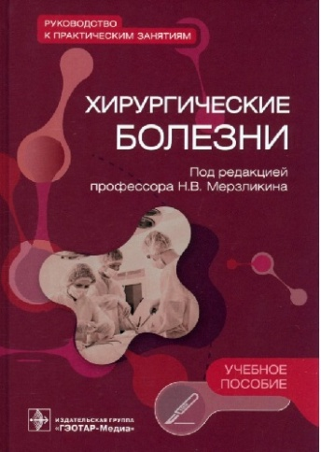
Хирургические болезни. Руководство к практическим занятиям : учебное пособие / под ред. Н. В. Мерзликина. – Москва : ЯСК, 2023. – 840 с. – ISBN 978-5-9704-7315-3, DOI: 10.33029/9704-7315-3-XIR-2023-1-840. – Электронная версия доступна на сайте ЭБС "Консультант студента" : [сайт]. URL: https://www.studentlibrary.ru/book/ISBN9785970473153.html (дата обращения: 11.01.2023). – Режим доступа: по подписке. – Текст: электронный.

В руководстве к практическим занятиям изложены современные методы диагностики и лечебная тактика по каждому хирургическому заболеванию согласно последним клиническим рекомендациям, принятым в России, а также приведены современные классификации заболеваний. Значительно помогают в усвоении учебного материала таблицы, схемы операций и операционные фотографии. К каждой теме в руководстве приложен рекомендуемый перечень литературных источников.
Учебное пособие предназначено студентам лечебных и педиатрических факультетов медицинских вузов.
- Ссылка на полный текст: https://www.studentlibrary.ru/book/ISBN9785970473153.html (дата обращения: 11.01.2023).
Регистрироваться в "Консультант студента" необходимо в ЛОКАЛЬНОЙ сети вуза, например, в Электронном читальном зале библиотеки. Руководство по регистрации в электронных ресурсах - https://www.volgmed.ru/uploads/files/2019-8/115818-registraciya_v_ebs_prepodavatelyam_aspirantam_ordinatoram_sotrudnikam.pdf

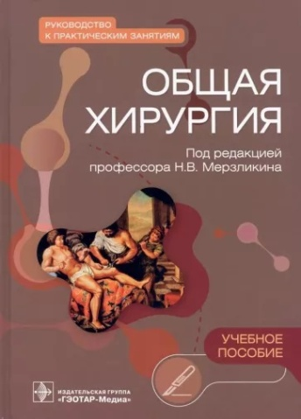
Общая хирургия. Руководство к практическим занятиям : учебное пособие / под ред. Н. В. Мерзликина. – Москва : ЯСК, 2023. – 504 с. – ISBN 978-5-9704-7314-6. – Электронная версия доступна на сайте ЭБС "Консультант студента" : [сайт]. URL: https://www.studentlibrary.ru/book/ISBN9785970473146.html (дата обращения: 11.01.2023). – Режим доступа: по подписке. – Текст: электронный
В руководстве к практическим занятиям изложены современные методы диагностики и лечебная тактика по каждому хирургическому заболеванию согласно последним клиническим рекомендациям, принятым в России, а также приведены современные классификации заболеваний. Значительно помогают в усвоении учебного материала таблицы, схемы операций и операционные фотографии. К каждой теме в руководстве приложен рекомендуемый перечень литературных источников.
Учебное пособие предназначено студентам лечебных и педиатрических факультетов медицинских вузов.
- Ссылка на полный текст: https://www.studentlibrary.ru/book/ISBN9785970473153.html (дата обращения: 11.01.2023).
Регистрироваться в "Консультант студента" необходимо в ЛОКАЛЬНОЙ сети вуза, например, в Электронном читальном зале библиотеки. Руководство по регистрации в электронных ресурсах - https://www.volgmed.ru/uploads/files/2019-8/115818-registraciya_v_ebs_prepodavatelyam_aspirantam_ordinatoram_sotrudnikam.pdf

Составитель Главный библиограф Е. В. Спивакова

